**Министерство образования Республики Беларусь**

**Учреждение образования**

**«Белорусский государственный университет**

**информатики и радиоэлектроники»**

ФАКУЛЬТЕТ ИНФОРМАЦИОННЫХ ТЕХНОЛОГИЙ И УПРАВЛЕНИЯ

Кафедра интеллектуальных информационных технологий

**Отчет**

По дисциплине: Аппаратные основы интеллектуальных систем

На тему: Преобразование логических функций, представленных в разных формах.

Выполнил:                                   Щур А. А.

Группа 821703

Проверил:                                    Захаров В.В.

**Минск 2019**

**Цель работы**:

повторение и закрепление материала по преобразованию логических функций, освоение навыков по использованию свойств логических функций, законов и следствий алгебры логики для преобразования логических функций представленных в разных формах.

**Вариант 28**

**Задача:**

Составить и проверить программу, обеспечивающую преобразование функции , представленной в произвольной форме, в СДНФ и СКНФ, определение значений и запись функции и в числовой форме (по методу Мак-Класки) для выражения

**Ход работы:**

Программа содержит в себе класс “Логическая формула” со следующими атрибутами:

* Исходная логическая формула, задаваемая пользователем строкой
* Таблица истинности формулы
  + Значение первой переменной функции
  + Значение второй переменной функции
  + Значение третьей переменной функции
  + Значение функции
* Строка, содержащая СДНФ
* Строка, содержащая СКНФ
* Строка, содержащая СДНФ в числовой бинарной форме
* Строка, содержащая СКНФ в числовой бинарной форме
* Строка, содержащая СКНФ в числовой десятичной форме
* Строка, содержащая СКНФ в числовой десятичной форме
* Строка, содержащая логическую формулу в индексной форме

Все атрибуты заполняются в конструкторе класса. Пользователь класса может работать с методами вывода различных форм логической формулы на экран.

Пользователь может ввести логическую формулу, содержащую не более трех переменных и операции инверсии, конъюнкции и дизъюнкции. Допускается использование круглых скобок для обозначения порядка операций.

Для логической формулы при помощи обратной польской записи строится таблица истинности, содержащая в себе 8 наборов, что позволяет в дальнейшем легче осуществить переход к другим формам логической функции, нежели переход из строчной записи. Для каждого набора переменных функции вычисляется значение функции согласно алгебре логики и заносится в таблицу.

Из таблицы истинности строятся СДНФ, СКНФ, СДНФ в числовой бинарной форме, СКНФ в числовой бинарной форме, СКНФ в числовой десятичной форме, СКНФ в числовой десятичной форме и индексная форма функции.

Далее все атрибуты класса “Логическая формула” выводятся на экран.

После выполнения программа выводит в консоль следующие значения:

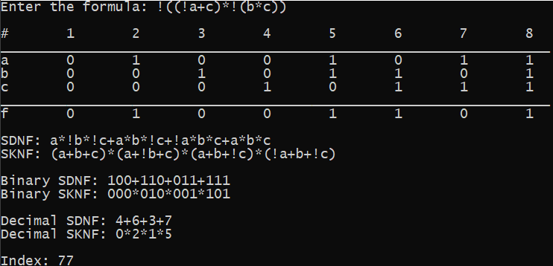

**Теоритические сведения, использованные в реализации алгоритма**

***Высказывание*** - повествовательное предложение, которое рассматривается с точки зрения его истинности или ложности (1 или 0).

Высказывание является простым, если его значение истинности не зависит от значения истинности других высказываний; сложным - если зависит.

Любое сложное высказывание можно считать ***логической функцией*** *n* высказываний, входящих в ее состав как элементы.

Логические связи между аргументом и функцией:

***Отрицание*** – это логическая связь между аргументом и функцией, при которой значение функции истинно тогда и только тогда, когда значение аргумента ложно, и наоборот.

***Конъюнкция*** - это сложное высказывание, которое истинно тогда и только тогда, когда истинны все входящие в него простые высказывания. Во всех остальных случаях оно ложно.

***Дизъюнкция*** - это сложное высказывание, которое ложно тогда и только тогда, когда ложны все входящие в него высказывания. Во всех остальных случаях оно истинно.

Свойства отрицания: 1) 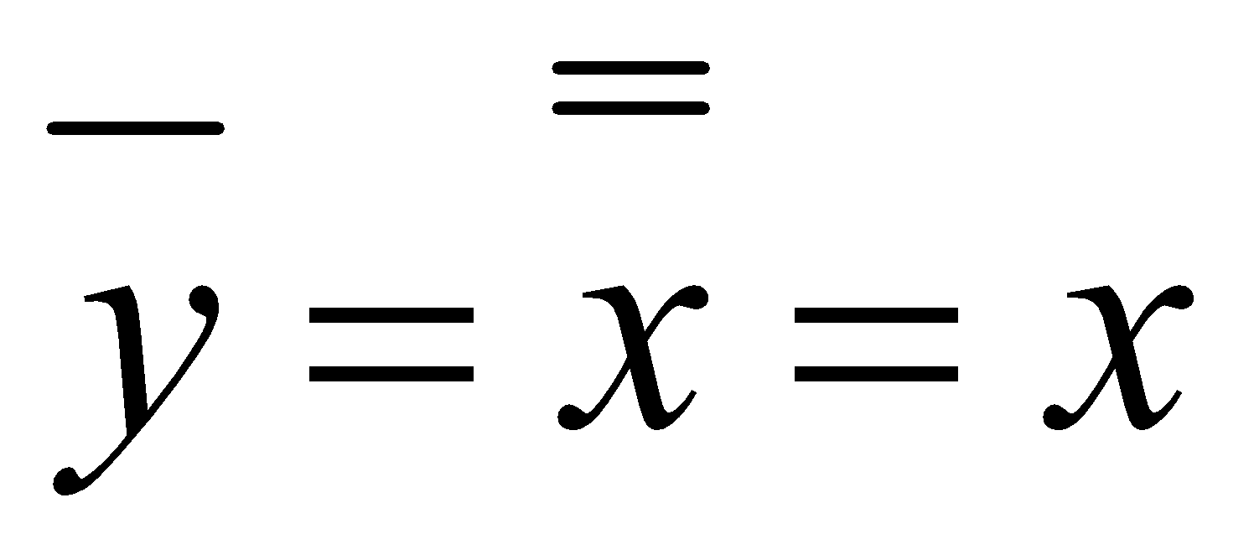 2) 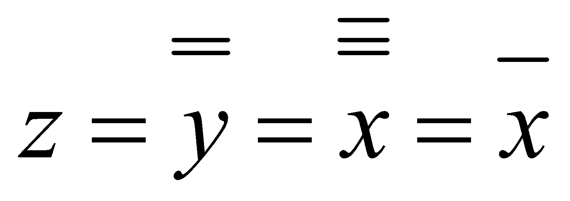 3) 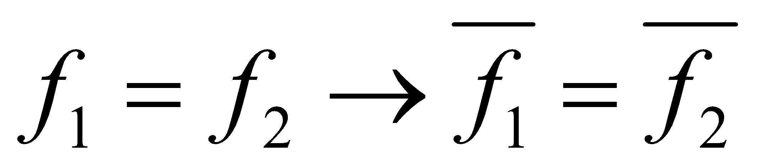

Свойства конъюнкции: 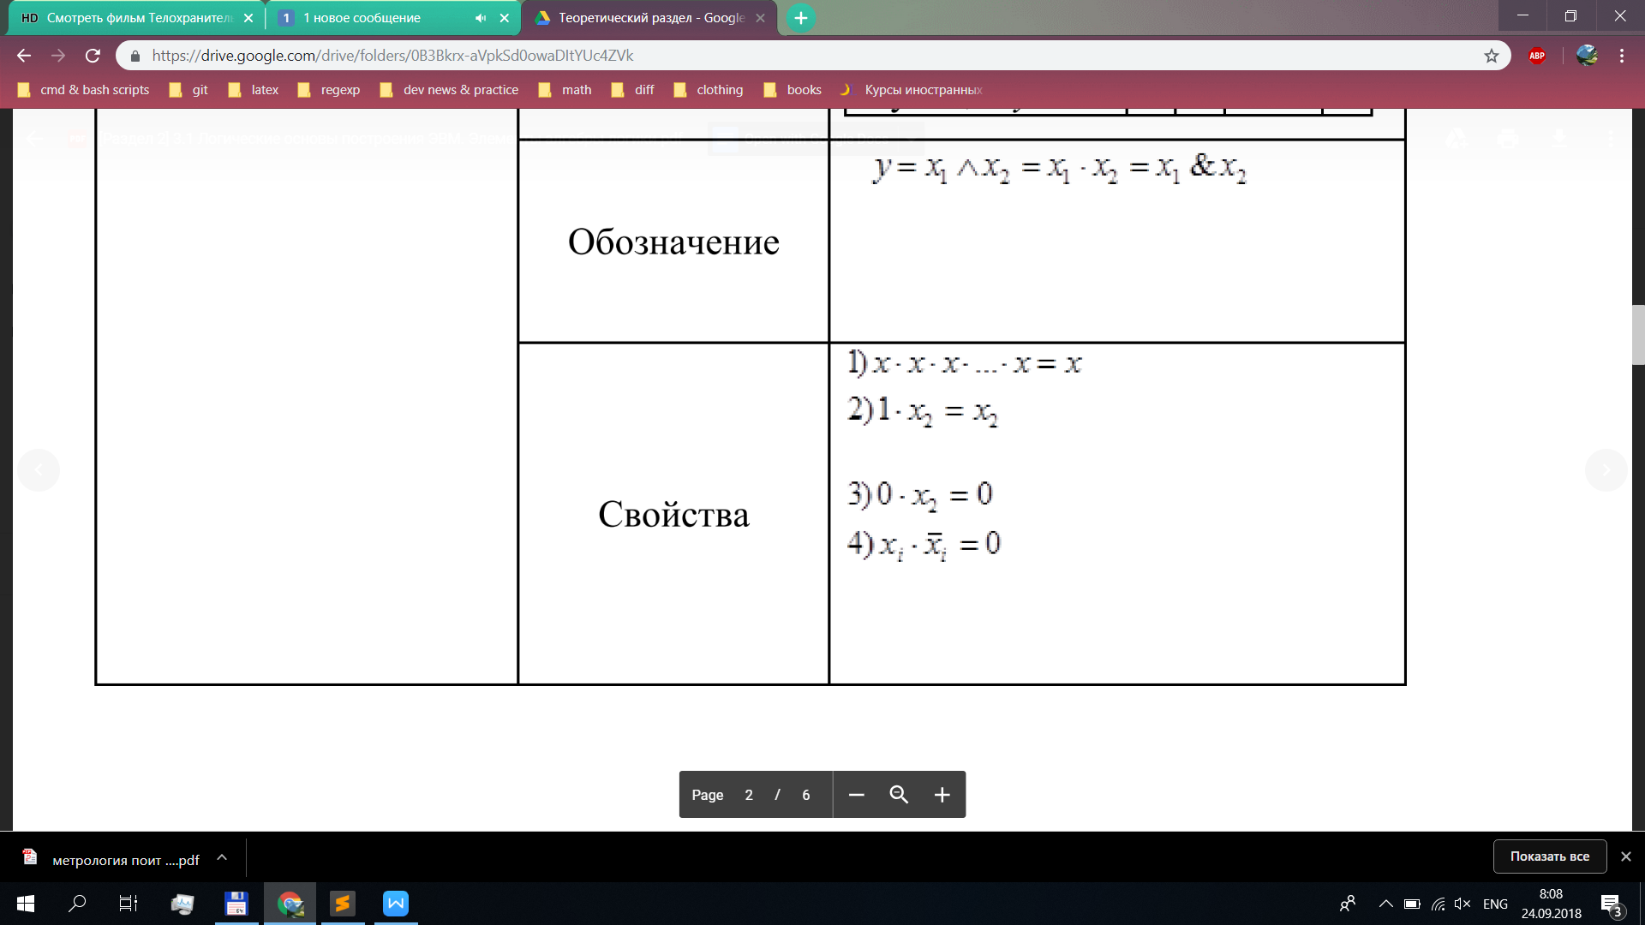

Свойства дизъюнкции: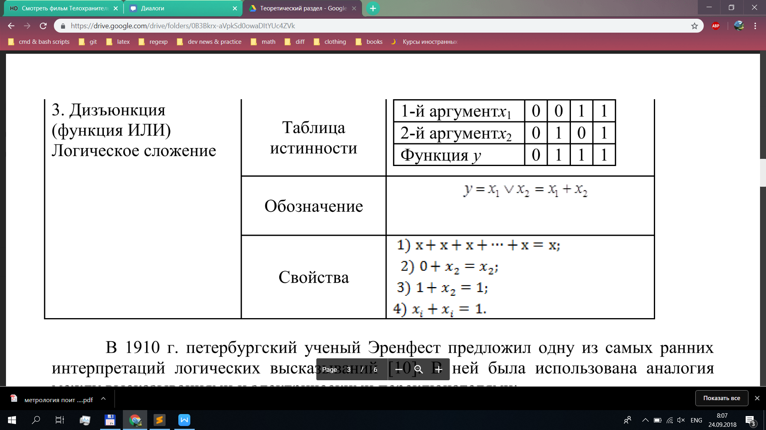

Логическая функция называется ***элементарной***, если она состоит из одиночных аргументов или отрицаний одиночных аргументов.

***Ранг*** - количество различных аргументов функции.

***Конституента единицы*** - элементарное произведение (конъюнкция), являющееся функцией всех аргументов заданного набора.

***Конституента нуля*** - элементарная сумма (дизъюнкция), являющаяся функцией всех аргументов заданного набора.

***Соседние функции*** - элементарные логические функции одинакового ранга, которые являются функциями одних и тех же аргументов и отличаются только знаком отрицания у одного из аргументов.

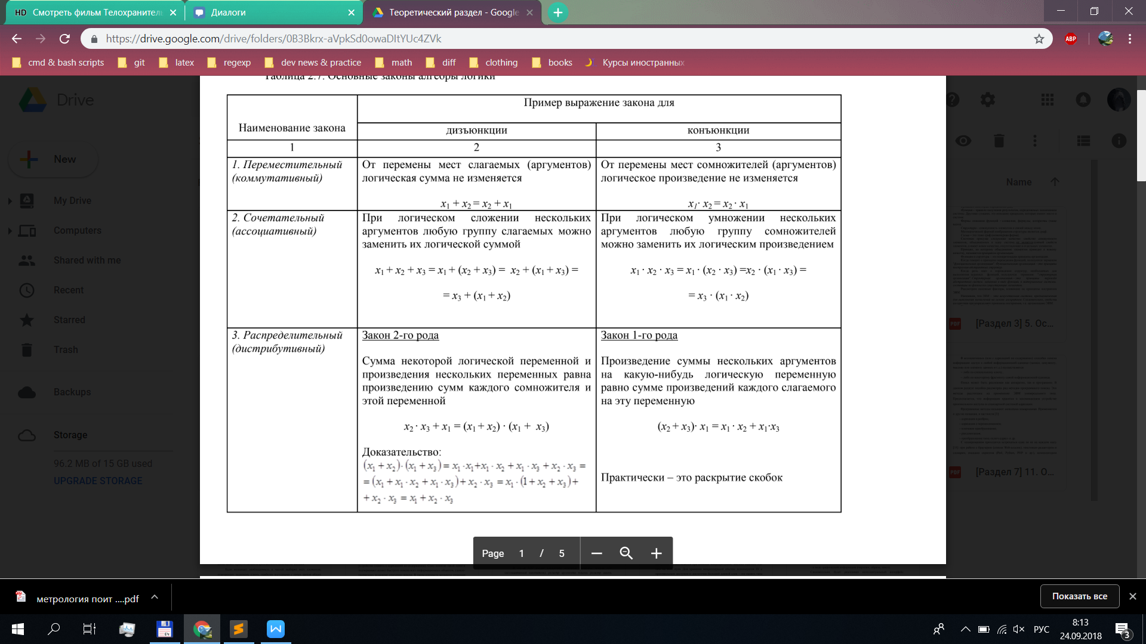Основные законы алгебры логики:

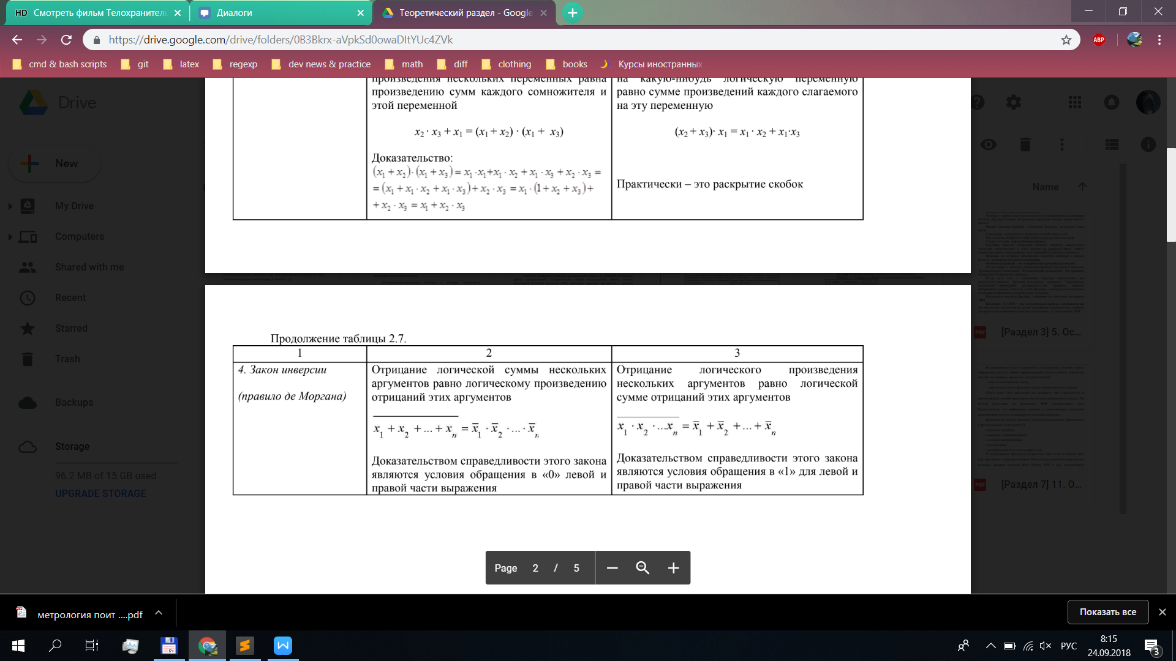

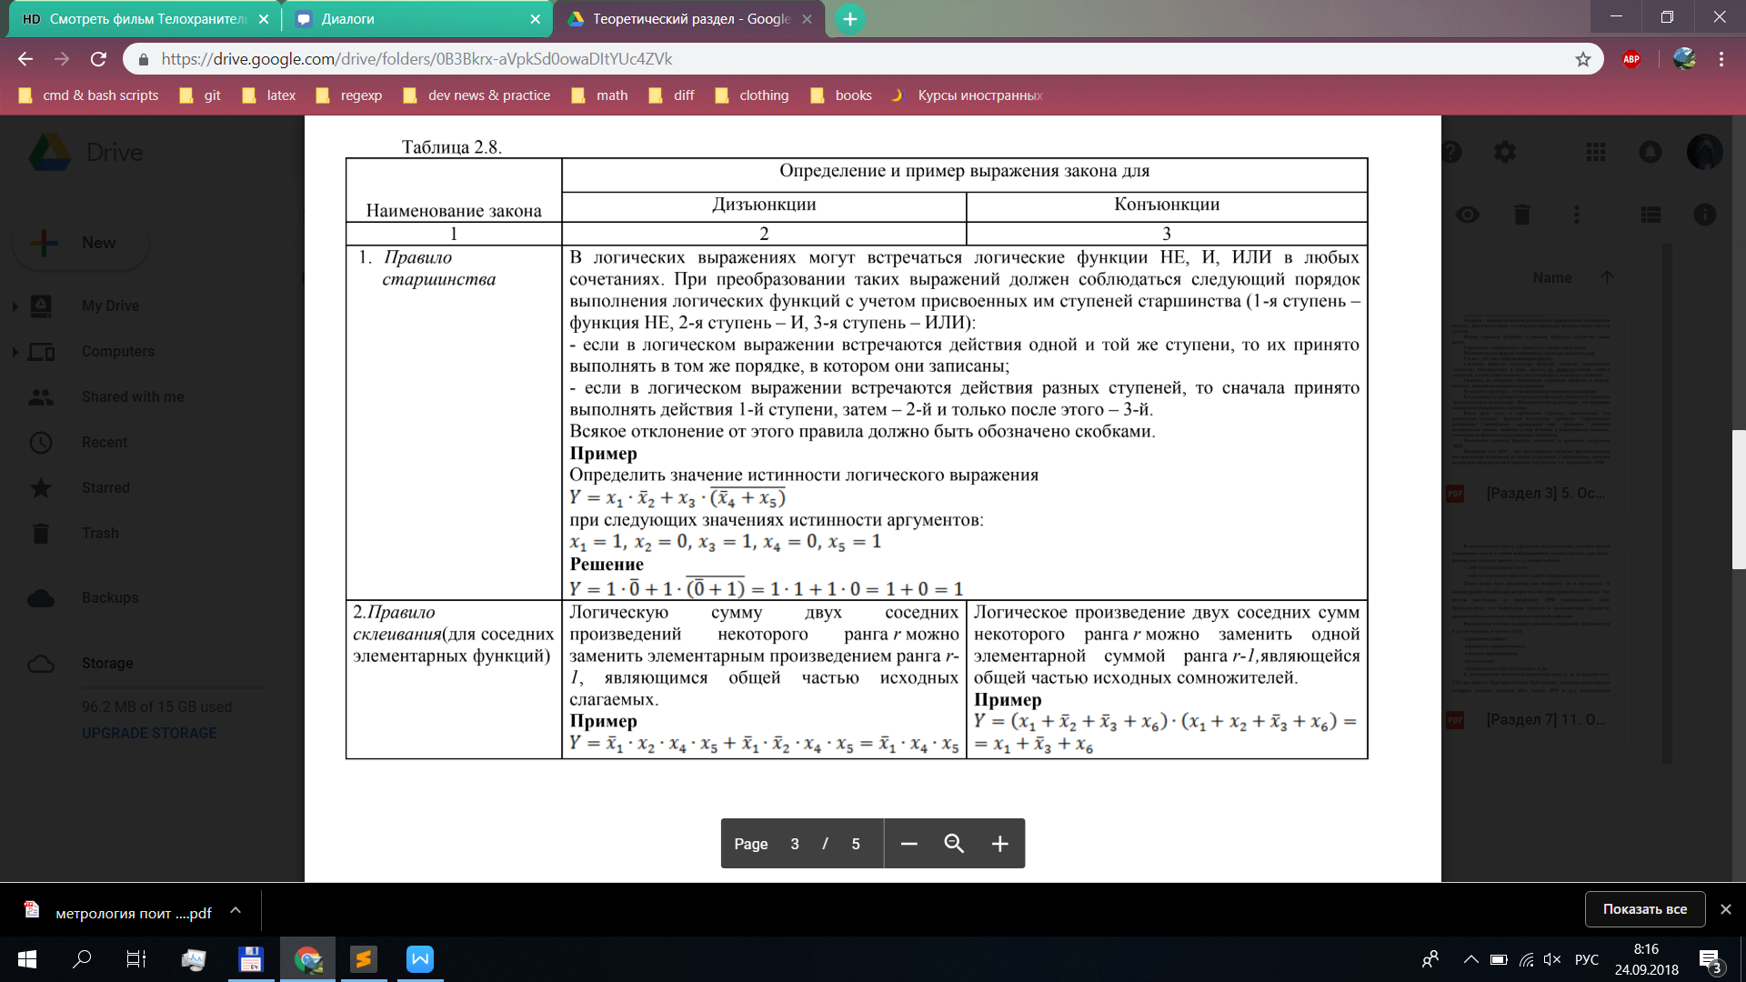Продолжение таблицы:

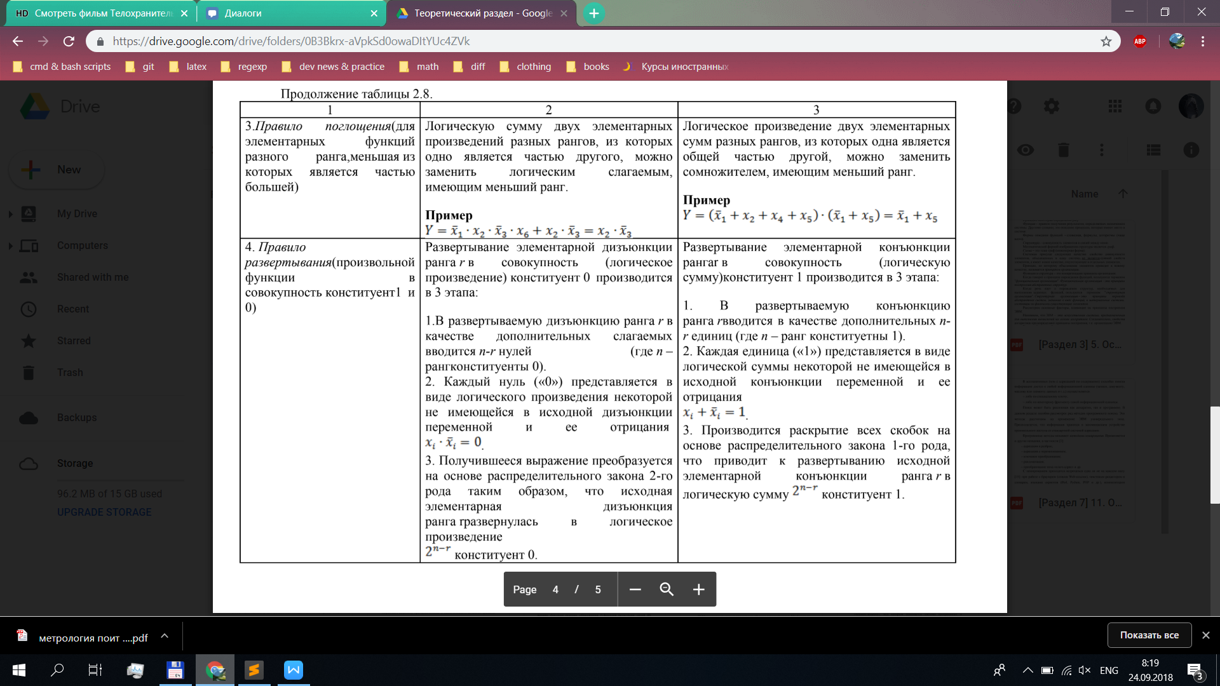

**Вывод**

1. Алгебра логики широко используется и сейчас при машинном решении логических задач, а также при анализе и синтезе узлов ЭВМ. Сами переключательные элементы «эволюционировали»: реле, лампы, полупроводники, интегральные схемы и т.д.
2. Логическая функция в ЭВМ представляется в виде переключательной схемы. Логическая функция – взаимосвязь логических переменных по законам логики и по сути любое высказывание является логической функцией. Переменные, которые подаются на вход функции, преобразуются с помощью операций (либо логических связей): отрицание, конъюнкция, дизъюнкция. При построении логических функций действует приницп суперпозиции(сложные функции могут быть аргументами еще более сложных функций). При этом ограниченный набор логических связей, обеспечивающий на основе принципа суперпозиции построение логических функций любой наперед заданной сложности, называется функционально полным (ФПН).
3. Правила выполнения операций определяется рядом законов(ассоциативный, коммутативный, дистрибутивный, правило де Моргана) и правил (старшинства, склеивания, поглощения, развертывания)
4. Логические функции имеют разные формы представления. Основные: ДНФ,КНФ, СДНФ,СКНФ, табличная, числовая и индексная формы.

Канонические представления – СДНФ и СКНФ, т.к. состоят из конституент (членов высшего ранга). Наиболее короткие формы – числовая и индексная.